[1]

Tarea #7

Francisco Alberto, Navarro Orozco, 202004752

*Escuela de Mecánica Eléctrica, Facultad de Ingeniería, Universidad de San Carlos de Guatemala*

*Para la septima tarea se un código en Octave que fuera capaz de pedir al usuario el precio de un producto y este devolviera el valor del producto sin el iva, así como también el valor del iva y esto lo envíe a una base de datos en PostegreSQL*

# Código utilizado

%creacion de tabla de IVA

pkg load database

conn = pq_connect(setdbopts('dbname', '0980 Proyectos', 'host','localhost','port','5433','user','postgres','password','2405'));

precio= input("ingrese el precio de su producto: Q")

IVA = precio * 0.12;

precio_sin_iva = precio - IVA;

fprintf("El precio sin IVA es de Q%0.0f, el IVA es de Q%0.0f\n", precio_sin_iva,IVA)

try

Ins1 = 'insert into codigo (Precio) values(';

Ins2 = ");";

Instruccion = strcat(Ins1,num2str(precio),Ins2);

Registro = pq_exec_params(conn, Instruccion);

catch e

disp(['Error durante la conexión a la DB, Consulte el error : ' e.message]);

end

# Resultados

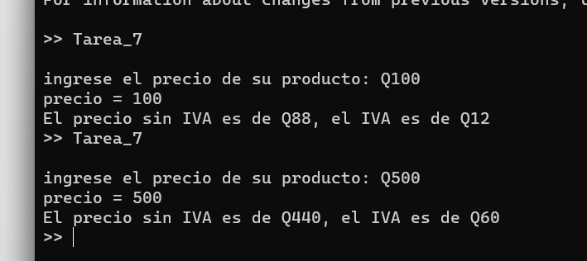

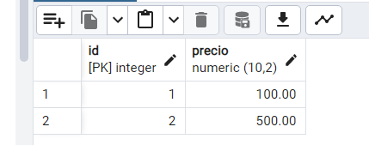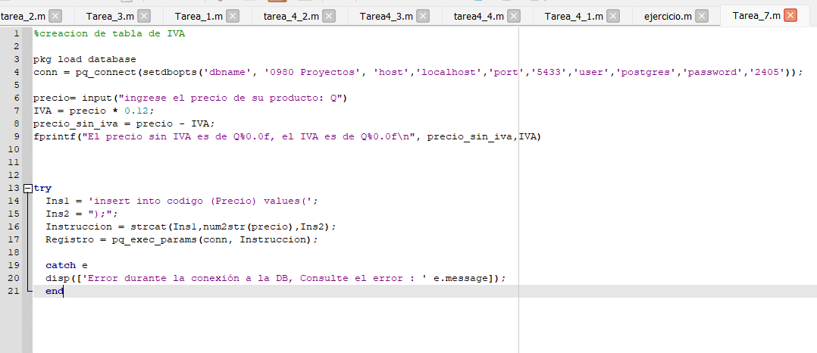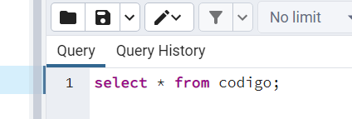

1.